|  |  |
| --- | --- |
|  | **ООО «Турцентр-ЭКСПО» г. Белгород, ул. Щорса, 64 а, III этаж**  **Остановка ТРЦ «Сити Молл Белгородский»**  [**www.turcentr31.ru**](http://www.turcentr31.ru/) **т./ф: (4722) 28-90-40; тел: (4722) 28-90-45; +7-951-769-21-41** |

**Минск-Витебск**

**03.11.22-06.11.2022 (2 дня/1 ночь)**

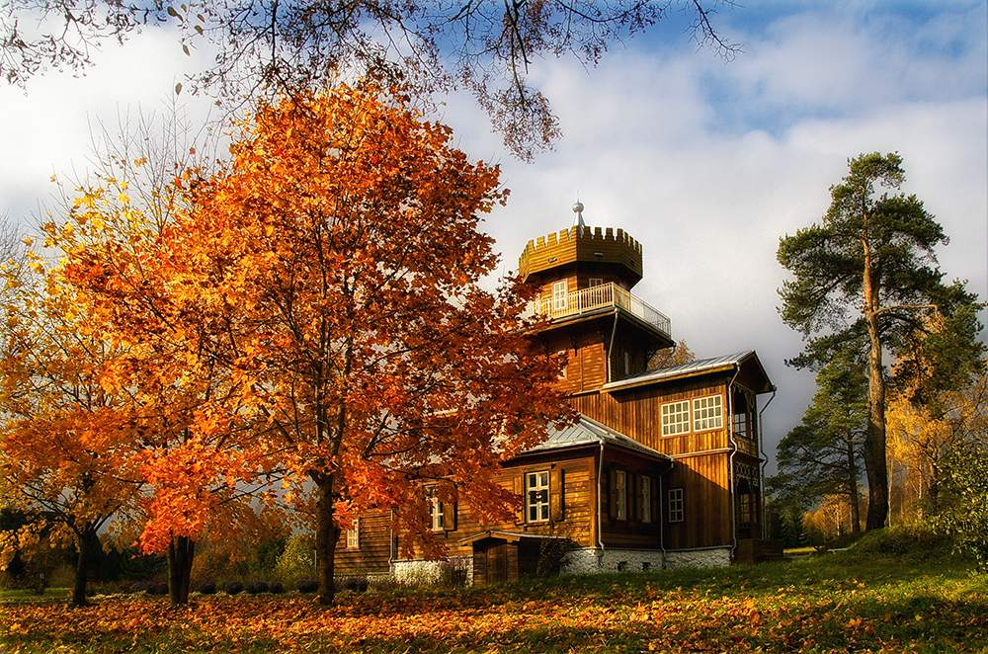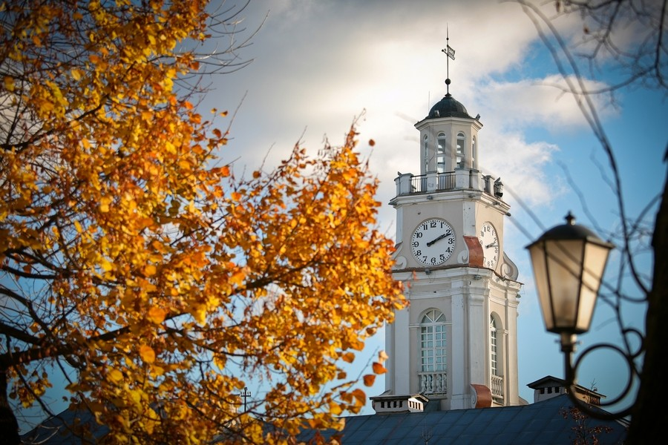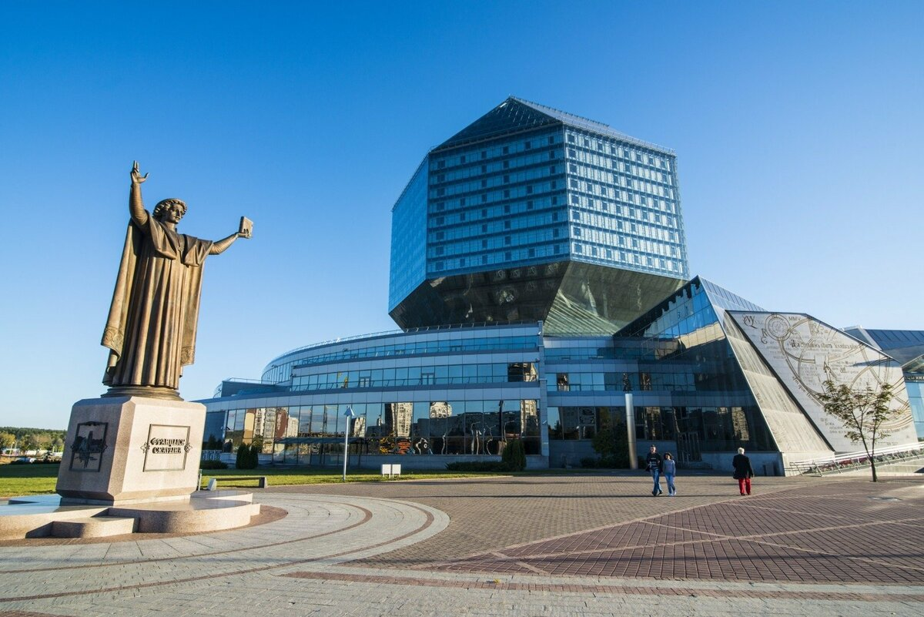

**03.11.22 г.**

Выезд из г. Белгород

**04.11.22 г.**

Прибытие в Минск. Завтрак.

**Автобусно-пешеходная обзорная экскурсия по г. Минск**.

Минск – город с интересной и непростой судьбой. Сегодня он сочетает в себе очарование старины и роскошь современной европейской столицы. Во время экскурсии Минск откроет для вас своё лицо:

мы увидим Свято-Петровскую церковь, кафедральный Костел Девы Марии и Святых Симеона и Елены. Настоящим погружением в прошлое обернётся прогулка по Верхнему городу, далее нас ждёт знакомство с Проспектом Независимости – центральная магистраль, связывающая все части города, одна из самых длинных улиц в Европе . Далее Октябрьская площадь, Площадь Победы с одним из символов столицы – Монументом Победы. Национальная библиотека в виде алмаза, спортивно-развлекательный Комплекс «МИНСК-АРЕНА». Всю эту красоту вы увидите во время обзорной экскурсии. Очень ярким впечатлением станет прогулка по Троицкому поместью –музей под открытым небом. Минорную ноту внесёт посещение Мемориала «ОСТРОВ МУЖЕСТВА И СКОРБИ».

**Размещение в гостинице. Свободное время.**

**05.11.22 г.**

Завтрак. Освобождение номеров. Переезд в Витебск.

**Обзорная экскурсия по Витебску**: Благовещенская церковь, Ратуша с часами, Свято-Воскресенская церковь, Свято-Успенский собор, прогулка по Витебскому Арбату- пешеходная улица с сувенирными лавками, картинными галереями, кафе, трактирами, кофейнями. Губернский дворец, площадь Победы, аллея воинской славы, средневековая башня «Духовсой круглик» , летний амфитеатр, концертная площадь, на которой проходит известный фестиваль «Славянский базар в Витебске». **Обед в кафе города.**

**Экскурсия в музей-усадьбу И.Е.Репина «Здравнево».**

В ходе экскурсии мы познакомимся с главным домом, домом управляющего, аллеей, парком и наиболее ценными экспонатами: рисунками, картинами, фотографиями, письмами. **Свободное время.**  
  
**06.11.22 г.** Возвращение в г.Белгород.

**В стоимость входит:** проезд автобусом, проживание в гостинице, питание (2 завтрака, 1 обед), входные билеты по программе, экскурсионное обслуживание, сопровождение гида.

**Стоимость: *взрослый –* 10 500р., *школьники –* 9 900р.**

***Хочешь классно отдохнуть - отправляйся с нами в путь !!!!***